Капітальний ремонт внутрішніх приміщень, заміна систем опалення, водопостачання та водовідведення будівлі загальноосвітньої школи І-ІІІ ступенів №3 Костянтинівської міської ради Донецької області м. Костянтинівки, загальна сума 5000,0 тис.грн.
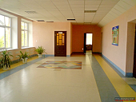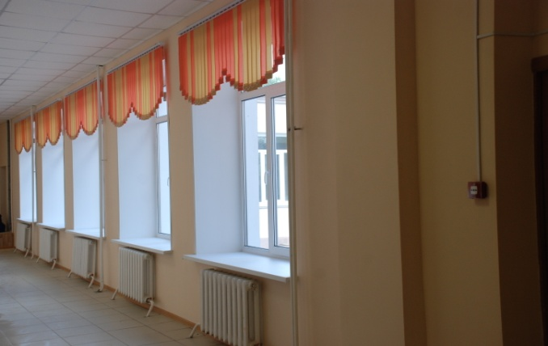

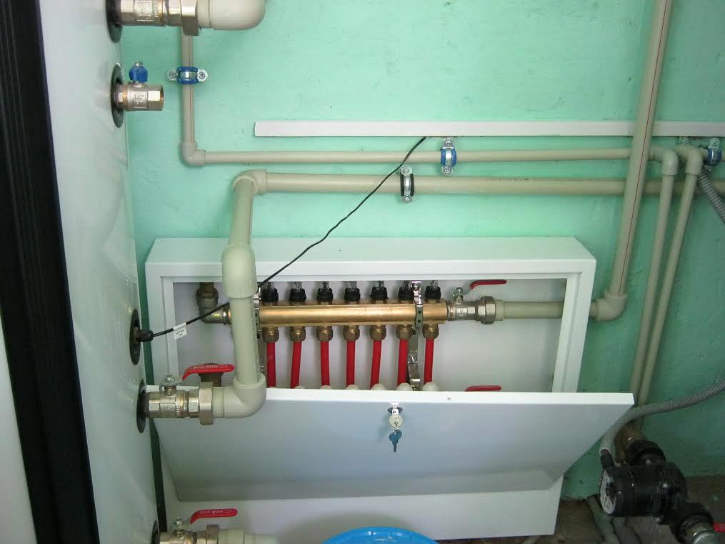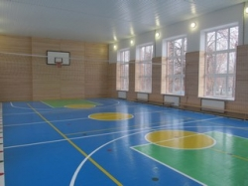
Будівлю Костянтинівської загальноосвітньої школи І-ІІІ ступенів № 3 побудовано у 1975 році. Школа розрахована на 820 учнів. Капітальний ремонт будівлі закладу не проводився.
У незадовільному стані знаходяться стеля, стіни спортивного залу і шкільної їдальні та підлога у дитячих роздягальнях і туалетах; двері в спортзал, роздягальні та кімнати для зберігання спортінвентарю потребують заміні, лутки з часом вигнили, вікна простояли без ремонту 40 років.
В рамках проекту буде виконано капітальний ремонт. внутрішніх приміщень будівлі, заміна систем опалення, водопостачання та водовідведення.
Проектно-кошторисна документація знаходиться в розробці.
Економічна ефективність даного проекту полягає в зменшенні витрат енергоресурсів при експлуатації будівлі під час опалювального сезону, дозволить витримувати оптимальний температурний режим при навчально-виховному процесі у приміщенні загальноосвітньої школи. Цей проект позитивно впливе на розвиток комунальної інфраструктури територіальної громади, яка після проведеного капітального ремонту, отримає її з оновленою матеріально-технічною базою.

